BỘ CÔNG THƯƠNG
TRƯỜNG ĐẠI HỌC KINH TẾ - KỸ THUẬT CÔNG NGHIỆP
KHOA CÔNG NGHỆ THÔNG TIN




BÁO CÁO
ĐỀ TÀI: PHÂN TÍCH VÀ THIẾT KẾ PHẦN MỀM QUẢN LÝ
CỬA HÀNG BÁN SÁCH KIM ĐỒNG

Môn học: Đồ án 1
Giảng viên hướng dẫn: Th.S Trần Thị Lan Anh
Thành viên trong nhóm:
1. Bùi Tùng Dương Lớp: DHTI17A1HN
2. Trương Huy Đồng Lớp: DHTI17A1HN
3. Nguyễn Tùng Dương Lớp: DHTI17A1HN

Hà Nội, Ngày …. Tháng …. Năm 2026

NHẬN XÉT CỦA GIÁO VIÊN HƯỚNG DẪN

Hà Nội,ngày …. tháng …. năm 2026
Giáo viên hướng dẫn
(Ký tên, ghi rõ họ tên)

MỤC LỤC

NHẬN XÉT CỦA GIÁO VIÊN HƯỚNG DẪN 3
MỤC LỤC 4
DANH MỤC HÌNH ẢNH 6
DANH MỤC BẢNG BIỂU 7
LỜI CẢM ƠN 8
LỜI MỞ ĐẦU 9
PHÂN CÔNG NHIỆM VỤ THÀNH VIÊN 10
CHƯƠNG 1: XÁC LẬP DỰ ÁN VÀ CÔNG CỤ THỰC HIỆN 10
1.1. GIỚI THIỆU DỰ ÁN 10
1.2. LÝ DO CHỌN ĐỀ TÀI 11
1.3. MỤC TIÊU CỦA DỰ ÁN 11
1.4. PHẠM VI DỰ ÁN 12
1.5. CÔNG NGHỆ VÀ CÔNG CỤ THỰC HIỆN 12
1.6. KIẾN TRÚC DỰ ÁN 14
1.7. KẾ HOẠCH THỰC HIỆN 14
CHƯƠNG 2: PHÂN TÍCH HỆ THỐNG 15
2.1. KHẢO SÁT HIỆN TRẠNG 15
2.2. TÁC NHÂN CỦA HỆ THỐNG 15
2.3. YÊU CẦU CHỨC NĂNG 16
2.4. YÊU CẦU PHI CHỨC NĂNG 17
2.5. PHÂN TÍCH NGHIỆP VỤ THEO MODULE 17
2.5.1. Đăng nhập và phân quyền 17
2.5.2. Quản lý cửa hàng 18
2.5.3. Quản lý nhân viên và tài khoản 19
2.5.4. Quản lý khách hàng 20
2.5.5. Quản lý sách 21
2.5.6. Quản lý tồn kho theo cửa hàng 22
2.5.7. Nhập sách 23
2.5.8. Bán sách 24
2.5.9. Trả hàng 25
2.5.10. Báo cáo và thống kê 26
2.6. DANH SÁCH CA SỬ DỤNG CHÍNH 27
2.7. QUY TẮC NGHIỆP VỤ 28
CHƯƠNG 3: THIẾT KẾ HỆ THỐNG 28
3.1. THIẾT KẾ KIẾN TRÚC TỔNG THỂ 28
3.2. THIẾT KẾ CƠ SỞ DỮ LIỆU 29
3.2.1. Nhóm bảng người dùng và cửa hàng 30
3.2.2. Nhóm bảng sách và dữ liệu nền 30
3.2.3. Nhóm bảng nghiệp vụ kho và hóa đơn 31
3.3. THIẾT KẾ MODEL VÀ VIEWMODEL 32
3.4. THIẾT KẾ REPOSITORY 32
3.5. THIẾT KẾ SERVICE 33
3.6. THIẾT KẾ BẢO MẬT VÀ PHÂN QUYỀN 33
3.7. THIẾT KẾ GIAO DIỆN 35
CHƯƠNG 4: XÂY DỰNG CHƯƠNG TRÌNH 36
4.1. CẤU TRÚC THƯ MỤC CHƯƠNG TRÌNH 36

DANH MỤC HÌNH ẢNH
Hình 2.1: Sơ đồ Use Case Đăng nhập và phân quyền 18
Hình 2.2: Sơ đồ Use Case Quản lý cửa hàng 19
Hình 2.3: Sơ đồ Use Case Quản lý nhân viên và tài khoản 20
Hình 2.4: Sơ đồ Use Case Quản lý khách hàng 21
Hình 2.5: Sơ đồ Use Case Quản lý sách 22
Hình 2.6: Sơ đồ Use Case Quản lý tồn kho theo cửa hàng 23
Hình 2.7: Sơ đồ Use Case Nhập sách 24
Hình 2.8: Sơ đồ Use Case Bán sách 25
Hình 2.9: Sơ đồ Use Case Trả hàng 26
Hình 2.10: Sơ đồ Use Case Báo cáo và thống kê 27

DANH MỤC BẢNG BIỂU
Bảng 1.1: Thông tin nhóm thực hiện 11
Bảng 1.2: Công nghệ và công cụ sử dụng 12
Bảng 1.3: Kế hoạch thực hiện dự án 14

Bảng 2.1: Tác nhân của hệ thống 15
Bảng 2.2: Yêu cầu chức năng 16
Bảng 2.3: Yêu cầu phi chức năng 17
Bảng 2. 4: Danh sách ca sử dụng chính 27
Bảng 2.5: Quy tắc nghiệp vụ 28

Bảng 3.1: Thiết kế các tầng trong chương trình 29
Bảng 3.2: Danh sách bảng dữ liệu chính 30
Bảng 3.3: Mô tả quan hệ dữ liệu chính 31
Bảng 3.4: Một số model chính của hệ thống 32
Bảng 3.5: Thiết kế các repository 32
Bảng 3.6: Thiết kế các service 33

Bảng 4.1: Cấu trúc thư mục chương trình 36

LỜI CẢM ƠN
Trong quá trình thực hiện đồ án “Xây dựng chương trình quản lý tiệm sách Kim Đồng”, nhóm sinh viên chúng em đã nhận được sự hướng dẫn, hỗ trợ và góp ý quý báu từ giảng viên hướng dẫn, thầy cô trong khoa, bạn bè và các thành viên trong nhóm. Đây là những điều kiện quan trọng giúp nhóm hoàn thiện nội dung nghiên cứu, xây dựng chương trình và trình bày báo cáo một cách có hệ thống.
Nhóm xin gửi lời cảm ơn chân thành đến cô Trần Thị Lan Anh, giảng viên hướng dẫn đồ án, đã định hướng đề tài, góp ý về phạm vi chức năng, cách phân tích hệ thống, cách thiết kế cơ sở dữ liệu và cách trình bày sản phẩm. Những nhận xét của cô giúp nhóm hiểu rõ hơn quy trình xây dựng một phần mềm quản lý từ giai đoạn khảo sát đến giai đoạn triển khai thử nghiệm.
Nhóm cũng xin cảm ơn các thầy cô trong khoa Công nghệ thông tin đã trang bị kiến thức nền tảng về lập trình C#, cơ sở dữ liệu, phân tích thiết kế hệ thống, kiểm thử phần mềm và kỹ năng làm việc nhóm. Các kiến thức này được vận dụng trực tiếp vào đồ án thông qua việc xây dựng ứng dụng Windows Forms kết nối SQL Server.
Do thời gian thực hiện có hạn và kinh nghiệm phát triển phần mềm thực tế của nhóm còn hạn chế, báo cáo và chương trình không thể tránh khỏi thiếu sót. Nhóm rất mong nhận được ý kiến đóng góp của giảng viên và các bạn để tiếp tục hoàn thiện hệ thống trong các phiên bản sau.
Chúng em xin chân thành cảm ơn!

LỜI MỞ ĐẦU
1. ĐẶT VẤN ĐỀ
Trong bối cảnh chuyển đổi số ngày càng phổ biến, việc ứng dụng phần mềm vào hoạt động quản lý bán hàng đã trở thành nhu cầu cần thiết đối với nhiều cửa hàng, trong đó có cửa hàng sách. Một tiệm sách không chỉ thực hiện việc bán hàng đơn thuần mà còn phải quản lý nhiều nhóm dữ liệu như thông tin sách, tác giả, nhà xuất bản, nhà cung cấp, khách hàng, nhân viên, hóa đơn, nhập hàng, tồn kho và báo cáo doanh thu. Nếu chỉ quản lý bằng sổ sách thủ công hoặc file bảng tính rời rạc, cửa hàng dễ gặp tình trạng nhầm lẫn số lượng tồn, khó kiểm tra lịch sử bán hàng và mất nhiều thời gian tổng hợp báo cáo.
Đề tài “Xây dựng chương trình quản lý tiệm sách Kim Đồng” được thực hiện nhằm xây dựng một ứng dụng desktop hỗ trợ quản lý các nghiệp vụ cơ bản của một cửa hàng sách. Ứng dụng được phát triển bằng ngôn ngữ C# trên nền tảng Windows Forms, sử dụng SQL Server để lưu trữ dữ liệu. Hệ thống hướng đến việc giảm bớt thao tác thủ công, nâng cao tính chính xác trong quá trình bán sách và giúp người quản lý theo dõi hoạt động cửa hàng thuận tiện hơn.
Trong phạm vi đồ án, nhóm xây dựng hệ thống theo mô hình nhiều tầng gồm giao diện, xử lý nghiệp vụ, truy vấn dữ liệu và cơ sở dữ liệu. Cách tổ chức này giúp mã nguồn dễ bảo trì, dễ phân công công việc cho các thành viên trong nhóm và thuận tiện khi mở rộng chức năng. Bên cạnh chức năng bán sách cơ bản, hệ thống còn hỗ trợ quản lý nhiều cửa hàng, tồn kho theo cửa hàng, xử lý trả hàng, phân quyền Admin và Staff, mã hóa mật khẩu, upload ảnh sách và xuất báo cáo Excel.
2. MỤC TIÊU NGHIÊN CỨU
Mục tiêu tổng quát của đồ án là phân tích, thiết kế và xây dựng phần mềm quản lý tiệm sách Kim Đồng có khả năng hỗ trợ các nghiệp vụ bán sách, quản lý kho và quản lý thông tin danh mục trong cửa hàng. Phần mềm cần có giao diện dễ sử dụng, dữ liệu lưu trữ tập trung và có phân quyền rõ ràng giữa người quản trị và nhân viên bán hàng.
Các mục tiêu cụ thể gồm: khảo sát bài toán quản lý bán sách; xác định các chức năng cần thiết; thiết kế cơ sở dữ liệu phù hợp; xây dựng các lớp model, repository, service và form; triển khai đăng nhập và phân quyền; xây dựng chức năng quản lý sách, khách hàng, nhập sách, bán sách, trả hàng, tồn kho và thống kê; kiểm thử các chức năng chính để đánh giá mức độ đáp ứng yêu cầu.
3. ĐỐI TƯỢNG VÀ PHẠM VI NGHIÊN CỨU
Đối tượng nghiên cứu của đề tài là quy trình quản lý hoạt động bán sách tại tiệm sách Kim Đồng. Các nghiệp vụ được tập trung bao gồm quản lý sách, quản lý thông tin nền, quản lý khách hàng, quản lý nhân viên, quản lý hóa đơn, quản lý nhập sách, quản lý trả hàng và thống kê doanh thu.
Phạm vi nghiên cứu của đề tài là xây dựng ứng dụng desktop chạy trên hệ điều hành Windows. Hệ thống sử dụng SQL Server làm cơ sở dữ liệu và không triển khai mô hình web hoặc ứng dụng di động. Các chức năng thanh toán trực tuyến, đồng bộ dữ liệu qua Internet và quản lý kế toán chuyên sâu chưa được triển khai trong phiên bản đồ án này.
4. PHƯƠNG PHÁP NGHIÊN CỨU
Nhóm sử dụng phương pháp phân tích hệ thống để xác định yêu cầu từ bài toán thực tế, sau đó mô hình hóa dữ liệu và chức năng theo hướng phù hợp với đồ án phần mềm quản lý. Các nghiệp vụ được chia thành các nhóm chức năng độc lập để thuận tiện cho phân công và lập trình.
Về xây dựng chương trình, nhóm áp dụng phương pháp phát triển theo từng module. Mỗi module gồm các lớp Model, Repository, Service và Form tương ứng. Sau khi xây dựng xong từng module, nhóm tiến hành kiểm thử thủ công bằng dữ liệu mẫu trong SQL Server để phát hiện lỗi kết nối, lỗi truy vấn, lỗi xử lý nghiệp vụ và lỗi giao diện.

PHÂN CÔNG NHIỆM VỤ THÀNH VIÊN
STT | Họ và tên | Vai trò | Nhiệm vụ
1 | Bùi Tùng Dương | Nhóm trưởng
2 | Trương Huy Đồng | Thành viên
3 | Nguyễn Tùng Dương | Thành Viên

CHƯƠNG 1: XÁC LẬP DỰ ÁN VÀ CÔNG CỤ THỰC HIỆN

1.1. GIỚI THIỆU DỰ ÁN
BookStoreManagement là phần mềm quản lý tiệm sách Kim Đồng được xây dựng nhằm hỗ trợ hoạt động bán sách và quản lý dữ liệu trong cửa hàng. Hệ thống cho phép người dùng đăng nhập, phân quyền theo vai trò, quản lý danh mục sách, tác giả, nhà xuất bản, nhà cung cấp, khách hàng, nhân viên, nhập sách, bán sách, trả hàng, tồn kho và thống kê doanh thu.
Phần mềm được thiết kế dưới dạng ứng dụng Windows Forms. Đây là dạng ứng dụng desktop phù hợp với mô hình cửa hàng sử dụng máy tính tại quầy bán hàng. Nhân viên có thể thao tác trực tiếp trên giao diện, tìm kiếm sách, thêm khách hàng, lập hóa đơn và in nội dung hóa đơn. Admin có thể quản lý dữ liệu nền, theo dõi kho và xem báo cáo.
Trong phiên bản nâng cấp, hệ thống không chỉ quản lý một cửa hàng đơn lẻ mà còn có khả năng quản lý nhiều cửa hàng. Mỗi nhân viên được gắn với một cửa hàng, mỗi cửa hàng có tồn kho riêng. Thiết kế này làm cho hệ thống linh hoạt hơn và có thể mở rộng cho mô hình chuỗi cửa hàng sách.
Bảng 1.1: Thông tin nhóm thực hiện
Nội dung | Thông tin
Tên đề tài | Xây dựng chương trình quản lý tiệm sách Kim Đồng
Lớp | DHTI17A1HN
Giảng viên hướng dẫn | Trần Thị Lan Anh
Thành viên 1 | Bùi Tùng Dương - Leader
Thành viên 2 | Trương Huy Đồng
Thành viên 3 | Nguyễn Tùng Dương

1.2. LÝ DO CHỌN ĐỀ TÀI
Quản lý bán sách là một bài toán gần gũi, có tính ứng dụng cao và phù hợp với nội dung học phần phân tích thiết kế hệ thống, cơ sở dữ liệu và lập trình ứng dụng. Thông qua đề tài này, nhóm có thể vận dụng nhiều kiến thức đã học như thiết kế cơ sở dữ liệu quan hệ, lập trình giao diện Windows Forms, xử lý truy vấn SQL, tổ chức mã nguồn theo nhiều tầng và kiểm thử chức năng.
Trong thực tế, tiệm sách phải xử lý số lượng đầu sách lớn và thường xuyên thay đổi. Mỗi cuốn sách có nhiều thông tin đi kèm như mã sách, ISBN, tên sách, tác giả, nhà xuất bản, danh mục, năm xuất bản, giá bán và tình trạng kinh doanh. Nếu không có hệ thống quản lý tập trung, việc tìm kiếm và cập nhật thông tin sách sẽ mất nhiều thời gian.
Ngoài ra, nghiệp vụ bán sách liên quan trực tiếp đến tồn kho và doanh thu. Khi bán sách, hệ thống cần kiểm tra số lượng tồn, tạo hóa đơn, trừ kho và lưu chi tiết hóa đơn. Khi nhập sách, hệ thống cần cộng kho và ghi nhận lịch sử nhập. Khi trả hàng, hệ thống cần lập phiếu trả, cập nhật kho và tính số tiền hoàn lại. Những nghiệp vụ này nếu thực hiện thủ công dễ gây sai lệch dữ liệu.

1.3. MỤC TIÊU CỦA DỰ ÁN
- Xây dựng chương trình quản lý bán sách có giao diện thân thiện, dễ thao tác đối với nhân viên bán hàng và người quản trị.
- Thiết kế cơ sở dữ liệu SQL Server lưu trữ được các nhóm dữ liệu chính như cửa hàng, nhân viên, khách hàng, sách, kho, hóa đơn, nhập hàng, trả hàng và báo cáo.
- Tổ chức mã nguồn theo mô hình nhiều tầng để dễ bảo trì, dễ phân công và dễ mở rộng.
- Xây dựng chức năng đăng nhập và phân quyền giữa Admin và Staff.
- Xây dựng các chức năng quản lý dữ liệu nền như danh mục, tác giả, nhà xuất bản và nhà cung cấp.
- Xây dựng các chức năng nghiệp vụ chính như nhập sách, bán sách, trả hàng và quản lý tồn kho.
- Xây dựng chức năng thống kê doanh thu, sách bán chạy, sách sắp hết hàng và xuất báo cáo Excel.

1.4. PHẠM VI DỰ ÁN
Dự án tập trung vào việc xây dựng ứng dụng desktop phục vụ quản lý nội bộ của tiệm sách. Người dùng hệ thống gồm Admin và Staff. Admin có quyền quản trị toàn bộ hệ thống, trong khi Staff chỉ sử dụng các chức năng liên quan đến bán hàng và dữ liệu tại cửa hàng mình làm việc.
Về dữ liệu, hệ thống quản lý các bảng chính gồm Roles, Stores, Users, Customers, Categories, Authors, Publishers, Suppliers, Books, StoreBookInventories, SalesOrders, SalesOrderDetails, PurchaseReceipts, PurchaseReceiptDetails, ReturnReceipts, ReturnReceiptDetails và InventoryTransactions.
Về giới hạn, hệ thống chưa triển khai thanh toán online, chưa đồng bộ dữ liệu cloud, chưa kết nối máy quét mã vạch thật và chưa có cơ chế phân quyền chi tiết theo từng nút thao tác. Tuy nhiên, kiến trúc hiện tại cho phép mở rộng các chức năng này trong tương lai.

1.5. CÔNG NGHỆ VÀ CÔNG CỤ THỰC HIỆN
Bảng 1.2: Công nghệ và công cụ sử dụng
Hạng mục | Công nghệ/Công cụ | Mục đích sử dụng
Ngôn ngữ lập trình | C# | Xây dựng ứng dụng desktop, xử lý giao diện và nghiệp vụ
Giao diện | Windows Forms | Thiết kế các form như đăng nhập, dashboard, quản lý sách, bán hàng và báo cáo
Cơ sở dữ liệu | SQL Server | Lưu trữ dữ liệu hệ thống
Công cụ DB | SQL Server Management Studio | Tạo database, chạy script, kiểm tra dữ liệu và truy vấn
IDE | Visual Studio | Thiết kế giao diện, viết code, debug và build chương trình
Kết nối DB | Microsoft.Data.SqlClient | Thực hiện kết nối và truy vấn SQL Server từ C#
Mã hóa mật khẩu | BCrypt.Net-Next | Băm mật khẩu người dùng khi tạo tài khoản hoặc đổi mật khẩu
Xuất Excel | ClosedXML | Xuất bảng dữ liệu ra file Excel
Quản lý mã nguồn | Git/GitHub | Lưu trữ mã nguồn và hỗ trợ làm việc nhóm

C# được lựa chọn vì phù hợp với môi trường phát triển ứng dụng Windows Forms. Ngôn ngữ này hỗ trợ lập trình hướng đối tượng, có hệ sinh thái thư viện phong phú và tích hợp tốt với Visual Studio. Trong dự án, C# được dùng để xây dựng toàn bộ giao diện, xử lý sự kiện, gọi service và truy vấn dữ liệu qua repository.
SQL Server được sử dụng vì đây là hệ quản trị cơ sở dữ liệu quan hệ phổ biến, có khả năng quản lý dữ liệu tốt và hỗ trợ các ràng buộc như khóa chính, khóa ngoại, unique, check, trigger và view. Trong hệ thống, SQL Server lưu trữ toàn bộ dữ liệu về sách, người dùng, cửa hàng, khách hàng, hóa đơn, phiếu nhập, phiếu trả và lịch sử kho.
Visual Studio là môi trường phát triển chính của dự án. Công cụ này hỗ trợ kéo thả giao diện Windows Forms, quản lý solution, cài đặt thư viện NuGet, debug lỗi, xem stack trace và build chương trình. Đây cũng là công cụ thuận tiện cho sinh viên khi phát triển ứng dụng desktop bằng C#.

1.6. KIẾN TRÚC DỰ ÁN
Dự án được tổ chức theo hướng nhiều tầng. Tầng Forms chịu trách nhiệm hiển thị giao diện và nhận thao tác người dùng. Tầng Services xử lý nghiệp vụ, kiểm tra dữ liệu, kiểm tra quyền và điều phối gọi repository. Tầng Repositories thực hiện các câu lệnh SQL để truy vấn hoặc cập nhật dữ liệu. Tầng Models và ViewModels chứa các lớp dữ liệu. Tầng Helpers chứa các lớp hỗ trợ như PasswordHasher và CurrentSession. Tầng Database chứa lớp tạo kết nối SQL Server.
Việc tách tầng giúp chương trình dễ bảo trì hơn. Ví dụ, khi cần sửa nghiệp vụ bán hàng, nhóm chỉ cần sửa SalesOrderService và SalesOrderRepository mà không làm ảnh hưởng đến giao diện. Khi cần thay đổi câu lệnh SQL, nhóm có thể sửa trong repository mà không cần sửa nhiều form. Cách tổ chức này cũng giúp phân công công việc cho nhóm rõ ràng hơn.

1.7. KẾ HOẠCH THỰC HIỆN
Bảng 1.3: Kế hoạch thực hiện dự án
Giai đoạn | Nội dung | Kết quả cần đạt
Giai đoạn 1 | Khảo sát và xác định yêu cầu | Xác định chức năng, vai trò người dùng, phạm vi dữ liệu
Giai đoạn 2 | Thiết kế database | Xây dựng bảng, khóa chính, khóa ngoại, view và dữ liệu mẫu
Giai đoạn 3 | Xây dựng tầng dữ liệu | Viết Models, ViewModels, RepositoryBase và các Repository
Giai đoạn 4 | Xây dựng tầng nghiệp vụ | Viết Services, Helpers, xử lý mã hóa mật khẩu, phân quyền, bán hàng và kho
Giai đoạn 5 | Xây dựng giao diện | Thiết kế LoginForm, DashboardForm, form Admin và form Staff
Giai đoạn 6 | Kiểm thử và hoàn thiện | Kiểm thử đăng nhập, CRUD, bán hàng, nhập hàng, trả hàng, báo cáo và sửa lỗi

CHƯƠNG 2: PHÂN TÍCH HỆ THỐNG

2.1. KHẢO SÁT HIỆN TRẠNG
Hoạt động của một tiệm sách bao gồm nhiều quy trình lặp lại hằng ngày. Nhân viên cần tiếp nhận khách, tìm sách, kiểm tra tồn kho, tư vấn, lập hóa đơn và nhận thanh toán. Người quản lý cần theo dõi nhập hàng, cập nhật giá bán, kiểm soát số lượng tồn kho và thống kê doanh thu. Nếu không có phần mềm hỗ trợ, các quy trình này thường được ghi chép thủ công hoặc lưu trong nhiều file khác nhau, dẫn đến dữ liệu thiếu nhất quán.
Vấn đề thường gặp trong quản lý thủ công là khó kiểm tra số lượng sách thực tế tại từng cửa hàng. Khi một đầu sách bán nhanh, cửa hàng có thể không kịp nhập bổ sung nếu không có cảnh báo sắp hết hàng. Ngược lại, một số sách tồn kho lâu nhưng không được thống kê rõ ràng, làm ảnh hưởng đến vốn lưu động của cửa hàng.
Một vấn đề khác là việc tổng hợp doanh thu thường mất thời gian. Người quản lý phải cộng từng hóa đơn, phân loại theo ngày, theo nhân viên hoặc theo cửa hàng. Nếu dữ liệu hóa đơn không được lưu trữ có cấu trúc, việc đối chiếu và kiểm tra sai sót rất khó khăn. Vì vậy, phần mềm cần lưu dữ liệu bán hàng chi tiết và có khả năng thống kê tự động.

2.2. TÁC NHÂN CỦA HỆ THỐNG
Bảng 2.1: Tác nhân của hệ thống
Tác nhân | Mô tả | Vai trò trong hệ thống
Admin | Người quản trị hệ thống | Quản lý toàn bộ dữ liệu và xem báo cáo tổng hợp
Staff | Nhân viên bán hàng | Bán sách, thêm khách hàng, xem sách, kiểm tra kho và xem hóa đơn do mình lập
Khách hàng | Người mua sách | Cung cấp thông tin mua hàng, nhận hóa đơn và có thể trả hàng
Nhà cung cấp | Đơn vị cung cấp sách | Cung cấp sách để cửa hàng nhập kho

2.3. YÊU CẦU CHỨC NĂNG
Bảng 2.2: Yêu cầu chức năng
Mã | Chức năng | Mô tả
F01 | Đăng nhập | Người dùng đăng nhập bằng tài khoản và mật khẩu, hệ thống kiểm tra trạng thái tài khoản và phân quyền.
F02 | Quản lý cửa hàng | Admin thêm, sửa, khóa/mở khóa và tìm kiếm cửa hàng.
F03 | Quản lý tài khoản | Admin quản lý nhân viên, vai trò, cửa hàng làm việc và mật khẩu.
F04 | Quản lý khách hàng | Admin và Staff có thể thêm, sửa, tìm kiếm khách hàng phục vụ bán hàng.
F05 | Quản lý sách | Admin thêm, sửa, upload ảnh, khóa/mở khóa và tìm kiếm sách.
F06 | Quản lý danh mục, tác giả, nhà xuất bản | Admin quản lý các dữ liệu nền phục vụ mô tả sách.
F07 | Quản lý nhà cung cấp | Admin quản lý đơn vị cung cấp sách khi nhập kho.
F08 | Quản lý nhập sách | Admin lập phiếu nhập, lưu chi tiết sách nhập, cộng tồn kho và ghi lịch sử kho.
F09 | Quản lý bán sách | Staff hoặc Admin lập hóa đơn bán, lưu chi tiết hóa đơn, trừ kho và ghi lịch sử kho.
F10 | Quản lý trả hàng | Hệ thống lập phiếu trả hàng, tính hoàn tiền, cập nhật kho và in biên lai nếu cần.
F11 | Quản lý tồn kho | Xem tồn kho theo cửa hàng, cảnh báo sách sắp hết và ghi lịch sử nhập xuất.
F12 | Thống kê báo cáo | Admin xem doanh thu, sách bán chạy, sách sắp hết hàng và xuất Excel.

2.4. YÊU CẦU PHI CHỨC NĂNG
Bảng 2.3: Yêu cầu phi chức năng
Yêu cầu | Mô tả
Bảo mật | Mật khẩu người dùng được mã hóa bằng BCrypt, chức năng quan trọng được kiểm tra quyền.
Dễ sử dụng | Giao diện đơn giản, các nút chức năng đặt tên rõ ràng, thao tác theo quy trình nghiệp vụ quen thuộc.
Toàn vẹn dữ liệu | Các bảng có khóa chính, khóa ngoại và các ràng buộc cần thiết để hạn chế dữ liệu sai.
Hiệu năng | Các truy vấn danh sách sử dụng view để giảm lặp join trong code và giúp hiển thị nhanh hơn.
Bảo trì | Mã nguồn chia tầng Forms, Services, Repositories, Models, Helpers và Database.
Mở rộng | Có thể bổ sung nhiều cửa hàng, nhiều vai trò, thanh toán trực tuyến hoặc quét mã vạch trong tương lai.

2.5. PHÂN TÍCH NGHIỆP VỤ THEO MODULE

2.5.1. Đăng nhập và phân quyền
Người dùng nhập tên tài khoản và mật khẩu. Hệ thống lấy thông tin người dùng từ bảng Users, kiểm tra tài khoản còn hoạt động và xác thực mật khẩu. Sau khi xác thực thành công, thông tin người dùng được lưu vào CurrentSession. Dashboard sử dụng thông tin này để quyết định menu nào được hiển thị. Admin nhìn thấy toàn bộ chức năng quản trị, còn Staff chỉ nhìn thấy các chức năng phục vụ bán hàng tại cửa hàng mình làm việc.
Trong quá trình phân tích, module này được tách thành các thao tác nhỏ gồm hiển thị danh sách, tìm kiếm, thêm mới, cập nhật, thay đổi trạng thái và kiểm tra dữ liệu đầu vào. Cách tách này giúp việc lập trình và kiểm thử trở nên rõ ràng hơn, đồng thời giúp các thành viên trong nhóm có thể làm việc song song trên từng chức năng.
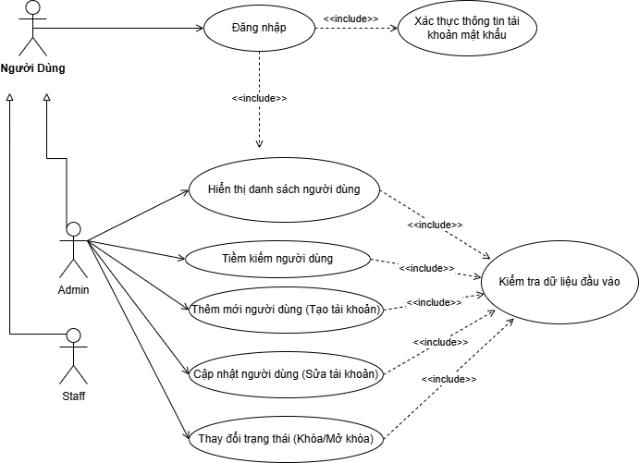
Hình 2.1: Sơ đồ Use Case Đăng nhập và phân quyền

2.5.2. Quản lý cửa hàng
Module cửa hàng lưu mã cửa hàng, tên cửa hàng, địa chỉ, số điện thoại và trạng thái hoạt động. Dữ liệu cửa hàng được dùng trong nhiều nghiệp vụ như quản lý nhân viên, tồn kho, bán hàng, nhập hàng và trả hàng. Khi một cửa hàng ngừng hoạt động, hệ thống không nên xóa cứng mà chỉ cập nhật trạng thái để bảo toàn dữ liệu lịch sử.
Trong quá trình phân tích, module này được tách thành các thao tác nhỏ gồm hiển thị danh sách, tìm kiếm, thêm mới, cập nhật, thay đổi trạng thái và kiểm tra dữ liệu đầu vào. Cách tách này giúp việc lập trình và kiểm thử trở nên rõ ràng hơn, đồng thời giúp các thành viên trong nhóm có thể làm việc song song trên từng chức năng.
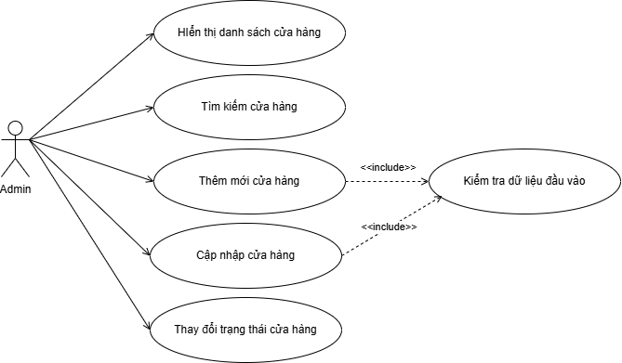
Hình 2.2: Sơ đồ Use Case Quản lý cửa hàng

2.5.3. Quản lý nhân viên và tài khoản
Mỗi nhân viên có thông tin cá nhân, cửa hàng làm việc, vai trò và tài khoản đăng nhập. Admin có thể tạo tài khoản mới, reset mật khẩu, khóa hoặc mở khóa tài khoản. Mật khẩu không lưu dạng văn bản rõ mà được xử lý bằng hàm băm để tăng tính an toàn.
Trong quá trình phân tích, module này được tách thành các thao tác nhỏ gồm hiển thị danh sách, tìm kiếm, thêm mới, cập nhật, thay đổi trạng thái và kiểm tra dữ liệu đầu vào. Cách tách này giúp việc lập trình và kiểm thử trở nên rõ ràng hơn, đồng thời giúp các thành viên trong nhóm có thể làm việc song song trên từng chức năng.
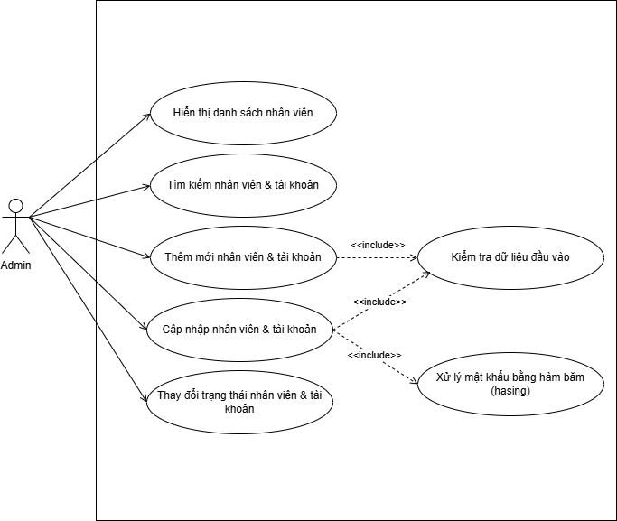
Hình 2.3: Sơ đồ Use Case Quản lý nhân viên và tài khoản

2.5.4. Quản lý khách hàng
Khách hàng có thể được thêm trong quá trình bán hàng hoặc được Admin quản lý trước. Thông tin khách hàng gồm mã khách hàng, số CCCD/CMND, họ tên, số điện thoại, email, địa chỉ và trạng thái. Việc lưu khách hàng giúp cửa hàng tra cứu lịch sử mua hàng và xử lý trả hàng chính xác hơn.
Trong quá trình phân tích, module này được tách thành các thao tác nhỏ gồm hiển thị danh sách, tìm kiếm, thêm mới, cập nhật, thay đổi trạng thái và kiểm tra dữ liệu đầu vào. Cách tách này giúp việc lập trình và kiểm thử trở nên rõ ràng hơn, đồng thời giúp các thành viên trong nhóm có thể làm việc song song trên từng chức năng.
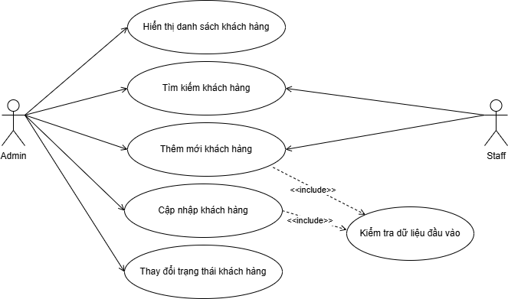
Hình 2.4: Sơ đồ Use Case Quản lý khách hàng

2.5.5. Quản lý sách
Sách là đối tượng trung tâm của hệ thống. Mỗi sách có mã sách, ISBN, tên sách, năm xuất bản, số trang, giá bán, mô tả, ảnh sách, danh mục, tác giả và nhà xuất bản. Admin chịu trách nhiệm thêm mới, cập nhật và khóa các đầu sách không còn kinh doanh.
Trong quá trình phân tích, module này được tách thành các thao tác nhỏ gồm hiển thị danh sách, tìm kiếm, thêm mới, cập nhật, thay đổi trạng thái và kiểm tra dữ liệu đầu vào. Cách tách này giúp việc lập trình và kiểm thử trở nên rõ ràng hơn, đồng thời giúp các thành viên trong nhóm có thể làm việc song song trên từng chức năng.
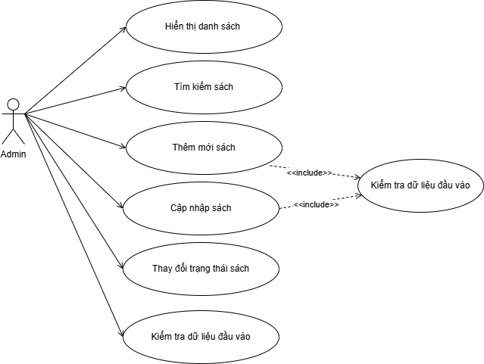
Hình 2.5: Sơ đồ Use Case Quản lý sách

2.5.6. Quản lý tồn kho theo cửa hàng
Tồn kho được lưu trong bảng StoreBookInventories, mỗi bản ghi thể hiện số lượng của một cuốn sách tại một cửa hàng. Cách thiết kế này giúp hệ thống biết chính xác cửa hàng nào còn sách và cửa hàng nào sắp hết. Lịch sử nhập, bán, trả và điều chỉnh kho được ghi trong InventoryTransactions.
Trong quá trình phân tích, module này được tách thành các thao tác nhỏ gồm hiển thị danh sách, tìm kiếm, thêm mới, cập nhật, thay đổi trạng thái và kiểm tra dữ liệu đầu vào. Cách tách này giúp việc lập trình và kiểm thử trở nên rõ ràng hơn, đồng thời giúp các thành viên trong nhóm có thể làm việc song song trên từng chức năng.
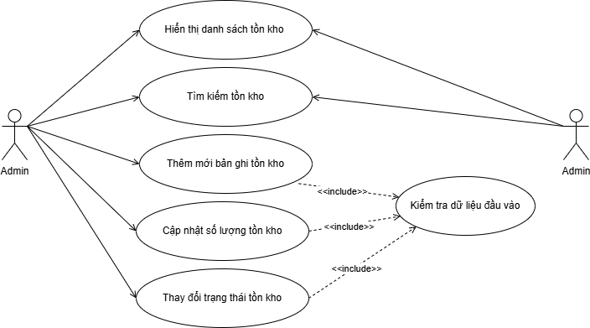
Hình 2.6: Sơ đồ Use Case Quản lý tồn kho theo cửa hàng

2.5.7. Nhập sách
Khi nhập sách, Admin chọn cửa hàng nhập, nhà cung cấp, nhân viên thực hiện và danh sách sách nhập. Mỗi chi tiết phiếu nhập có sách, số lượng và giá nhập. Sau khi lưu phiếu nhập, hệ thống cộng số lượng vào tồn kho của cửa hàng và ghi lịch sử kho.
Trong quá trình phân tích, module này được tách thành các thao tác nhỏ gồm hiển thị danh sách, tìm kiếm, thêm mới, cập nhật, thay đổi trạng thái và kiểm tra dữ liệu đầu vào. Cách tách này giúp việc lập trình và kiểm thử trở nên rõ ràng hơn, đồng thời giúp các thành viên trong nhóm có thể làm việc song song trên từng chức năng.
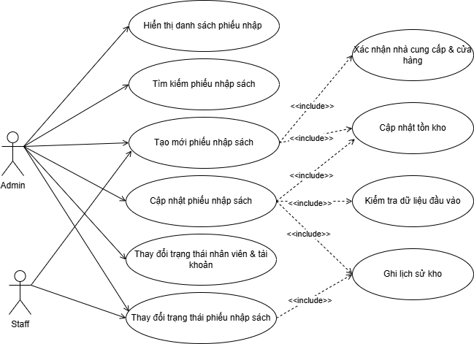
Hình 2.7: Sơ đồ Use Case Nhập sách

2.5.8. Bán sách
Khi bán sách, Staff chọn khách hàng, chọn các sách trong cửa hàng, nhập số lượng và phương thức thanh toán. Hệ thống kiểm tra tồn kho trước khi tạo hóa đơn. Nếu số lượng hợp lệ, hệ thống lưu hóa đơn, lưu chi tiết hóa đơn, trừ kho và ghi lịch sử xuất kho.
Trong quá trình phân tích, module này được tách thành các thao tác nhỏ gồm hiển thị danh sách, tìm kiếm, thêm mới, cập nhật, thay đổi trạng thái và kiểm tra dữ liệu đầu vào. Cách tách này giúp việc lập trình và kiểm thử trở nên rõ ràng hơn, đồng thời giúp các thành viên trong nhóm có thể làm việc song song trên từng chức năng.

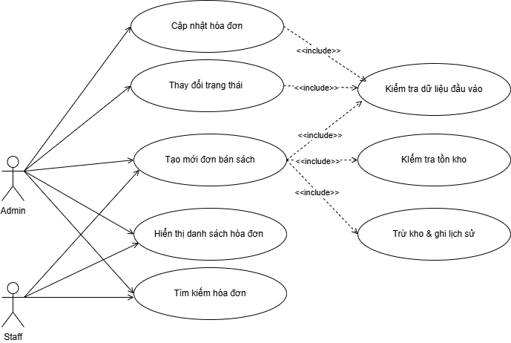
Hình 2.8: Sơ đồ Use Case Bán sách

2.5.9. Trả hàng
Khi khách trả sách, nhân viên chọn hóa đơn gốc, chọn sách cần trả, nhập số lượng trả và lý do. Hệ thống tính số tiền hoàn lại theo đơn giá bán, tạo phiếu trả hàng và cập nhật kho nếu sách đủ điều kiện nhập lại.
Trong quá trình phân tích, module này được tách thành các thao tác nhỏ gồm hiển thị danh sách, tìm kiếm, thêm mới, cập nhật, thay đổi trạng thái và kiểm tra dữ liệu đầu vào. Cách tách này giúp việc lập trình và kiểm thử trở nên rõ ràng hơn, đồng thời giúp các thành viên trong nhóm có thể làm việc song song trên từng chức năng.
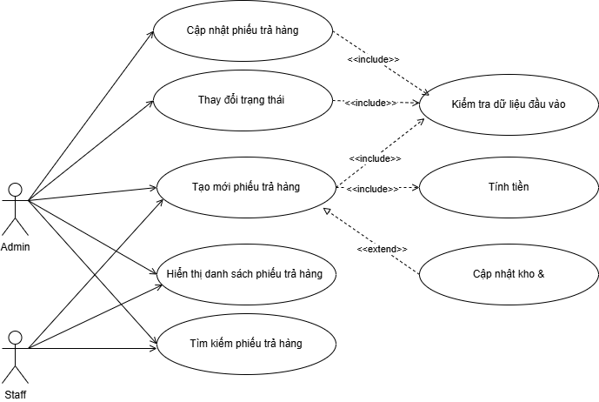
Hình 2.9: Sơ đồ Use Case Trả hàng

2.5.10. Báo cáo và thống kê
Admin có thể xem doanh thu theo ngày, doanh thu theo cửa hàng, sách bán chạy, sách sắp hết hàng và lịch sử kho. Các báo cáo giúp người quản lý theo dõi hoạt động kinh doanh và đưa ra quyết định nhập hàng phù hợp.
Trong quá trình phân tích, module này được tách thành các thao tác nhỏ gồm hiển thị danh sách, tìm kiếm, thêm mới, cập nhật, thay đổi trạng thái và kiểm tra dữ liệu đầu vào. Cách tách này giúp việc lập trình và kiểm thử trở nên rõ ràng hơn, đồng thời giúp các thành viên trong nhóm có thể làm việc song song trên từng chức năng.
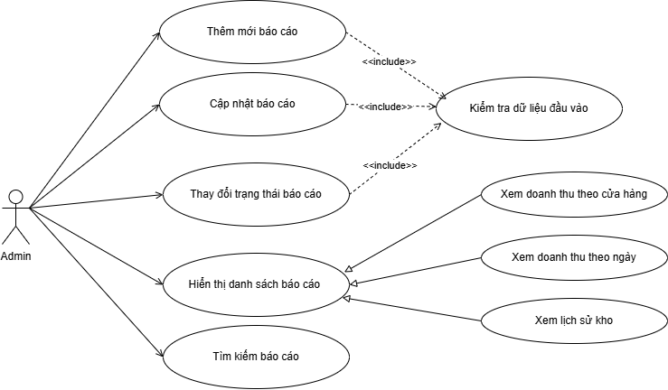
Hình 2.10: Sơ đồ Use Case Báo cáo và thống kê

2.6. DANH SÁCH CA SỬ DỤNG CHÍNH
Bảng 2. 4: Danh sách ca sử dụng chính
Mã UC | Tên ca sử dụng | Tác nhân | Mô tả
UC01 | Đăng nhập | Admin/Staff | Người dùng nhập tài khoản và mật khẩu để vào hệ thống.
UC02 | Quản lý sách | Admin | Thêm, sửa, khóa/mở khóa và tìm kiếm sách.
UC03 | Quản lý tồn kho | Admin | Xem tồn kho theo cửa hàng và điều chỉnh kho.
UC04 | Tạo hóa đơn bán | Admin/Staff | Chọn khách hàng, chọn sách, nhập số lượng và tạo hóa đơn.
UC05 | Tạo phiếu nhập | Admin | Chọn nhà cung cấp, cửa hàng, sách nhập và lưu phiếu nhập.
UC06 | Tạo phiếu trả hàng | Admin/Staff | Chọn hóa đơn gốc, sách trả, số lượng trả và lý do trả.
UC07 | Xem báo cáo doanh thu | Admin | Xem doanh thu theo ngày, tháng hoặc cửa hàng.
UC08 | Xuất Excel | Admin | Xuất danh sách hoặc báo cáo ra file Excel.

2.7. QUY TẮC NGHIỆP VỤ
Bảng 2.5: Quy tắc nghiệp vụ
Mã | Nội dung
BR01 | Tài khoản bị khóa không được đăng nhập.
BR02 | Staff chỉ xem và thao tác dữ liệu tại cửa hàng mình làm việc, trừ các dữ liệu công khai như danh sách sách.
BR03 | Không được bán sách nếu số lượng tồn kho tại cửa hàng không đủ.
BR04 | Khi tạo hóa đơn bán thành công, tồn kho phải được trừ và lịch sử kho phải được ghi.
BR05 | Khi nhập sách thành công, tồn kho phải được cộng và lịch sử kho phải được ghi.
BR06 | Khi trả hàng hợp lệ, hệ thống tạo phiếu trả và có thể cộng lại tồn kho.
BR07 | Không xóa cứng dữ liệu đã phát sinh giao dịch; chỉ nên khóa hoặc cập nhật trạng thái.
BR08 | Mã sách, mã cửa hàng, mã khách hàng, mã nhân viên và mã hóa đơn không được trùng nhau.

CHƯƠNG 3: THIẾT KẾ HỆ THỐNG

3.1. THIẾT KẾ KIẾN TRÚC TỔNG THỂ
Hệ thống được thiết kế theo mô hình nhiều tầng gồm Forms, Services, Repositories, Models, ViewModels, Helpers và Database. Mỗi tầng có trách nhiệm riêng, giúp giảm sự phụ thuộc giữa giao diện và xử lý dữ liệu. Khi người dùng thao tác trên form, form gọi service tương ứng. Service kiểm tra dữ liệu và quyền, sau đó gọi repository để thực hiện truy vấn SQL Server.
Mô hình này phù hợp với đồ án Windows Forms vì dễ triển khai, dễ kiểm thử và dễ phân công. Người làm giao diện có thể tập trung vào form và sự kiện; người làm nghiệp vụ tập trung vào service; người làm dữ liệu tập trung vào database và repository. Khi cần thay đổi một phần, nhóm có thể sửa đúng tầng liên quan mà không ảnh hưởng toàn bộ chương trình.

Bảng 3.1: Thiết kế các tầng trong chương trình
Tầng | Vai trò
Forms | Hiển thị giao diện, nhận thao tác người dùng, gọi Service
Services | Xử lý nghiệp vụ, kiểm tra dữ liệu, kiểm tra quyền, điều phối Repository
Repositories | Thực hiện truy vấn SQL và map dữ liệu từ database sang model/viewmodel
Models | Đại diện cho các bảng chính trong cơ sở dữ liệu
ViewModels | Đại diện cho dữ liệu hiển thị từ view hoặc kết quả join
Helpers | Chứa các lớp hỗ trợ như PasswordHasher, CurrentSession
Database | Chứa lớp DbConnectionFactory tạo kết nối SQL Server

Dựa trên chức năng của từng tầng đã liệt kê ở Bảng 3.1, kiến trúc tổng thể và luồng tương tác dữ liệu của hệ thống được mô hình hóa chi tiết trong Hình 3.1 dưới đây:
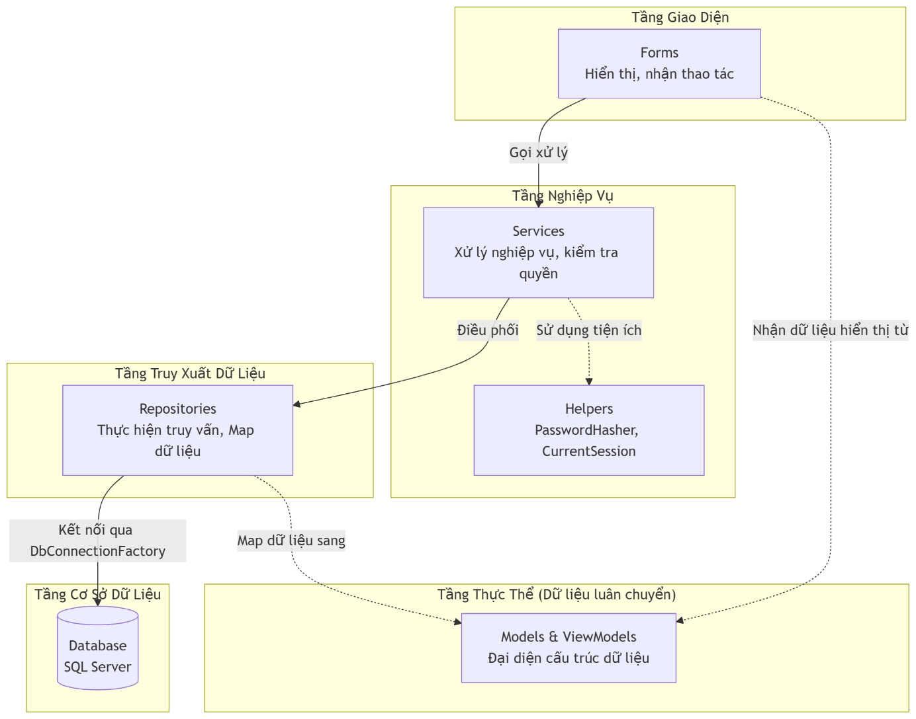
Hình 3.1: Sơ đồ kiến trúc tổng thể của hệ thống

3.2. THIẾT KẾ CƠ SỞ DỮ LIỆU
Cơ sở dữ liệu BookStoreDB được thiết kế theo mô hình quan hệ. Các bảng được chia thành nhóm dữ liệu người dùng, nhóm dữ liệu danh mục sách, nhóm dữ liệu nghiệp vụ bán hàng và nhóm dữ liệu kho. Thiết kế này giúp các nghiệp vụ chính có thể liên kết với nhau thông qua khóa chính và khóa ngoại.
Trong phiên bản nâng cấp, bảng Stores được bổ sung để quản lý nhiều cửa hàng. Bảng Users lưu thông tin nhân viên và tài khoản đăng nhập. Bảng StoreBookInventories quản lý số lượng sách theo từng cửa hàng. Các bảng SalesOrders, PurchaseReceipts và ReturnReceipts lần lượt lưu nghiệp vụ bán, nhập và trả hàng.
Bảng 3.2: Danh sách bảng dữ liệu chính
Tên bảng | Ý nghĩa
Roles | Lưu vai trò người dùng như Admin và Staff
Stores | Lưu thông tin cửa hàng
Users | Lưu thông tin nhân viên và tài khoản đăng nhập
Customers | Lưu thông tin khách hàng
Categories | Lưu danh mục sách
Authors | Lưu tác giả
Publishers | Lưu nhà xuất bản
Suppliers | Lưu nhà cung cấp
Books | Lưu thông tin đầu sách
StoreBookInventories | Lưu tồn kho sách theo cửa hàng
SalesOrders | Lưu hóa đơn bán hàng
SalesOrderDetails | Lưu chi tiết hóa đơn bán hàng
PurchaseReceipts | Lưu phiếu nhập sách
PurchaseReceiptDetails | Lưu chi tiết phiếu nhập sách
ReturnReceipts | Lưu phiếu trả hàng
ReturnReceiptDetails | Lưu chi tiết phiếu trả hàng
InventoryTransactions | Lưu lịch sử nhập, bán, trả và điều chỉnh kho

3.2.1. Nhóm bảng người dùng và cửa hàng
Nhóm bảng người dùng gồm Roles, Stores, Users và Customers. Bảng Roles xác định quyền của tài khoản. Bảng Stores lưu thông tin cửa hàng. Bảng Users lưu thông tin nhân viên, tài khoản đăng nhập, cửa hàng làm việc và vai trò. Bảng Customers lưu thông tin khách hàng phục vụ nghiệp vụ bán hàng và trả hàng.
Việc tách Customers và Users giúp hệ thống phân biệt rõ người sử dụng phần mềm với người mua sách. Khách hàng không cần tài khoản đăng nhập, trong khi nhân viên phải có Username, PasswordHash, RoleId và StoreId để đăng nhập và phân quyền.

3.2.2. Nhóm bảng sách và dữ liệu nền
Nhóm bảng sách gồm Books, Categories, Authors, Publishers và Suppliers. Bảng Books là bảng trung tâm lưu thông tin đầu sách. Các bảng Categories, Authors và Publishers giúp mô tả sách rõ ràng hơn. Bảng Suppliers được sử dụng trong nghiệp vụ nhập sách từ nhà cung cấp.
Sách được gắn với danh mục, tác giả và nhà xuất bản thông qua khóa ngoại. Điều này giúp dữ liệu không bị lặp, thuận tiện khi lọc sách theo danh mục hoặc thống kê sách theo nhà xuất bản. Khi một tác giả hoặc nhà xuất bản không còn dùng, hệ thống nên khóa trạng thái thay vì xóa để tránh ảnh hưởng đến dữ liệu sách đã phát sinh.a

3.2.3. Nhóm bảng nghiệp vụ kho và hóa đơn
Nhóm bảng nghiệp vụ gồm StoreBookInventories, PurchaseReceipts, PurchaseReceiptDetails, SalesOrders, SalesOrderDetails, ReturnReceipts, ReturnReceiptDetails và InventoryTransactions. Đây là nhóm bảng xử lý các thay đổi số lượng sách trong kho và các giao dịch phát sinh trong cửa hàng.
Mỗi khi nhập sách, bán sách hoặc trả hàng, hệ thống đều phải cập nhật tồn kho và ghi lịch sử kho. Việc ghi lịch sử trong InventoryTransactions giúp người quản lý truy vết được nguyên nhân thay đổi số lượng, thời điểm thay đổi, nhân viên thực hiện và chứng từ liên quan.
Bảng 3.3: Mô tả quan hệ dữ liệu chính
Khóa ngoại | Tham chiếu | Ý nghĩa
Users.RoleId | Roles.Id | Mỗi nhân viên có một vai trò
Users.StoreId | Stores.Id | Mỗi nhân viên thuộc một cửa hàng
Books.CategoryId | Categories.Id | Mỗi sách thuộc một danh mục
Books.AuthorId | Authors.Id | Mỗi sách có thể gắn một tác giả
Books.PublisherId | Publishers.Id | Mỗi sách có thể gắn một nhà xuất bản
StoreBookInventories.StoreId | Stores.Id | Tồn kho gắn với cửa hàng
StoreBookInventories.BookId | Books.Id | Tồn kho gắn với sách
SalesOrders.CustomerId | Customers.Id | Hóa đơn có thể gắn khách hàng
SalesOrders.StoreId | Stores.Id | Hóa đơn phát sinh tại một cửa hàng
SalesOrderDetails.SalesOrderId | SalesOrders.Id | Chi tiết thuộc một hóa đơn
PurchaseReceipts.SupplierId | Suppliers.Id | Phiếu nhập gắn với nhà cung cấp
ReturnReceipts.SalesOrderId | SalesOrders.Id | Phiếu trả hàng có thể tham chiếu hóa đơn gốc

3.3. THIẾT KẾ MODEL VÀ VIEWMODEL
Models là các lớp C# đại diện cho bảng trong cơ sở dữ liệu. Mỗi bảng chính có một lớp model tương ứng, ví dụ Store, User, Customer, Book, SalesOrder, PurchaseReceipt và ReturnReceipt. Các model chứa thuộc tính tương ứng với cột trong bảng, không chứa logic truy vấn SQL.
ViewModels được sử dụng cho dữ liệu hiển thị đã được join từ nhiều bảng hoặc lấy từ view trong SQL Server. Ví dụ BookListViewModel có thêm CategoryName, AuthorName, PublisherName để hiển thị danh sách sách mà không cần form tự join dữ liệu. SalesOrderListViewModel có thêm StaffName, CustomerName và StoreName để hiển thị hóa đơn dễ hiểu hơn.
Bảng 3.4: Một số model chính của hệ thống
Model | Bảng tương ứng | Vai trò
Store | Stores | Quản lý thông tin cửa hàng
User | Users | Quản lý nhân viên và tài khoản
Customer | Customers | Quản lý khách hàng
Book | Books | Quản lý đầu sách
StoreBookInventory | StoreBookInventories | Quản lý tồn kho theo cửa hàng
SalesOrder | SalesOrders | Quản lý hóa đơn bán
PurchaseReceipt | PurchaseReceipts | Quản lý phiếu nhập
ReturnReceipt | ReturnReceipts | Quản lý phiếu trả hàng
InventoryTransaction | InventoryTransactions | Quản lý lịch sử kho

3.4. THIẾT KẾ REPOSITORY
Repository là tầng truy xuất dữ liệu. Mỗi repository phụ trách một nhóm bảng hoặc một nhóm nghiệp vụ. Ví dụ BookRepository xử lý truy vấn liên quan đến sách, SalesOrderRepository xử lý hóa đơn bán, PurchaseReceiptRepository xử lý phiếu nhập và ReportRepository xử lý báo cáo.
Để tránh lặp code mở kết nối, đóng kết nối và xử lý tham số, hệ thống có RepositoryBase. Lớp này cung cấp các hàm dùng chung như ExecuteQuery, ExecuteNonQuery, ExecuteScalar, ExecuteTransaction, AddParameter và các hàm đọc dữ liệu từ SqlDataReader. Các repository con kế thừa RepositoryBase để sử dụng lại những hàm này.
Bảng 3.5: Thiết kế các repository
Repository | Chức năng
RepositoryBase | Cung cấp hàm dùng chung cho các repository
StoreRepository | CRUD cửa hàng
UserRepository | Đăng nhập, quản lý nhân viên và tài khoản
BookRepository | Quản lý sách và tìm kiếm sách
StoreBookInventoryRepository | Quản lý tồn kho theo cửa hàng
SalesOrderRepository | Tạo và tra cứu hóa đơn bán
PurchaseReceiptRepository | Tạo và tra cứu phiếu nhập
ReturnReceiptRepository | Tạo và tra cứu phiếu trả hàng
InventoryRepository | Lịch sử kho, sách sắp hết, điều chỉnh kho
ReportRepository | Doanh thu, thống kê, sách bán chạy

3.5. THIẾT KẾ SERVICE
Service là tầng xử lý nghiệp vụ. Tầng này không trực tiếp thao tác giao diện mà nhận dữ liệu từ form, kiểm tra tính hợp lệ, kiểm tra quyền và gọi repository. Ví dụ khi tạo hóa đơn, SalesOrderService kiểm tra người dùng đã đăng nhập, kiểm tra sách có đủ tồn kho, kiểm tra số lượng hợp lệ rồi mới gọi SalesOrderRepository để lưu dữ liệu.
Tầng Service giúp chương trình an toàn hơn. Nếu chỉ kiểm tra quyền ở giao diện bằng cách ẩn nút, người dùng vẫn có thể mở form hoặc gọi chức năng bằng cách khác. Khi kiểm tra quyền ở Service, hệ thống đảm bảo chức năng quan trọng chỉ được thực hiện bởi người có vai trò phù hợp.
Bảng 3.6: Thiết kế các service
Service | Chức năng
AuthService | Đăng nhập, logout, đổi mật khẩu
PermissionService | Kiểm tra quyền Admin/Staff
StoreService | Nghiệp vụ quản lý cửa hàng
UserService | Nghiệp vụ quản lý nhân viên và tài khoản
BookService | Nghiệp vụ quản lý sách và upload ảnh
SalesOrderService | Nghiệp vụ bán sách
PurchaseReceiptService | Nghiệp vụ nhập sách
ReturnReceiptService | Nghiệp vụ trả hàng
InventoryService | Nghiệp vụ tồn kho và lịch sử kho
ReportService | Nghiệp vụ thống kê báo cáo
ExcelExportService | Xuất dữ liệu ra Excel

3.6. THIẾT KẾ BẢO MẬT VÀ PHÂN QUYỀN
Hệ thống có hai vai trò chính là Admin và Staff. Admin được sử dụng toàn bộ chức năng quản trị, còn Staff chỉ sử dụng các chức năng phục vụ bán hàng. Sau khi đăng nhập, thông tin người dùng hiện tại được lưu trong CurrentSession. Dashboard sử dụng CurrentSession để ẩn hoặc hiện các chức năng phù hợp.
Mật khẩu người dùng được xử lý bằng BCrypt. Khi tạo tài khoản hoặc đổi mật khẩu, hệ thống không lưu mật khẩu gốc mà lưu chuỗi băm. Khi đăng nhập, mật khẩu người dùng nhập vào được so sánh với chuỗi băm trong database. Cách này giúp tăng độ an toàn so với lưu mật khẩu dạng văn bản rõ.
PermissionService được sử dụng để kiểm tra quyền ở tầng nghiệp vụ. Các chức năng như quản lý tài khoản, quản lý cửa hàng, nhập sách và xem doanh thu yêu cầu quyền Admin. Các chức năng bán hàng có thể cho phép cả Admin và Staff, nhưng Staff chỉ thao tác trong phạm vi cửa hàng của mình.
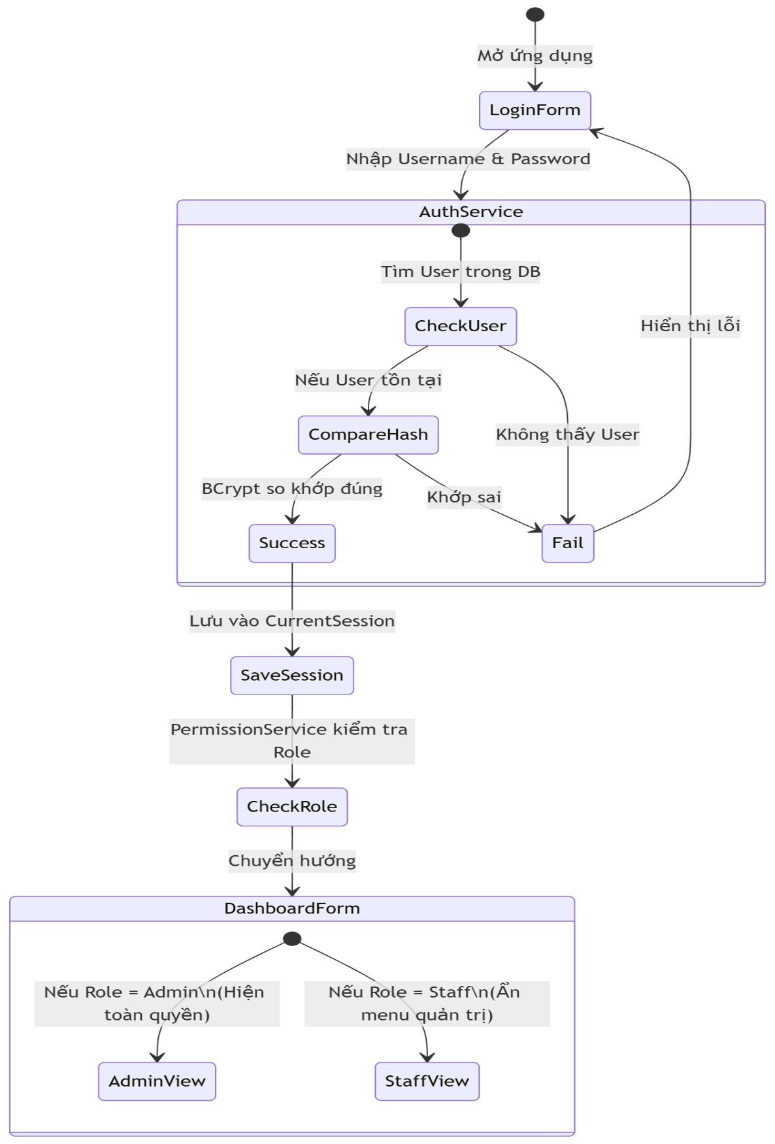

3.7. THIẾT KẾ GIAO DIỆN
Giao diện được xây dựng bằng Windows Forms. Các form được thiết kế theo nguyên tắc đơn giản, dễ thao tác và phù hợp với nghiệp vụ. Mỗi form quản lý thường gồm khu vực nhập dữ liệu, khu vực nút chức năng và DataGridView để hiển thị danh sách.
LoginForm là màn hình đầu tiên của hệ thống. Sau khi đăng nhập thành công, người dùng được chuyển sang DashboardForm. DashboardForm đóng vai trò menu chính và điều hướng đến các form chức năng. Các form Admin được đặt trong nhóm quản trị như StoreManagementForm, UserManagementForm, BookManagementForm, InventoryManagementForm và RevenueReportForm.
Do yêu cầu báo cáo hiện tại chưa cần chèn sơ đồ và ảnh giao diện, nhóm sẽ bổ sung hình ảnh minh họa các form trong bản hoàn thiện. Tuy nhiên, trong quá trình xây dựng chương trình, các form được thiết kế thống nhất về cách đặt tên control, cách xử lý sự kiện và cách hiển thị thông báo lỗi.

CHƯƠNG 4: XÂY DỰNG CHƯƠNG TRÌNH

4.1. CẤU TRÚC THƯ MỤC CHƯƠNG TRÌNH
Mã nguồn chương trình được tổ chức trong project BookStoreManagement. Các thư mục được đặt tên theo chức năng và tầng xử lý. Cách tổ chức này giúp lập trình viên dễ tìm file, dễ sửa lỗi và dễ phân công công việc trong nhóm.
Trong giai đoạn xây dựng, nhóm ưu tiên hoàn thiện tầng Models, ViewModels, Repositories và Services trước. Sau đó, các form giao diện được phát triển dựa trên các service đã có. Cách làm này giúp giảm việc viết SQL trực tiếp trong form và làm cho code giao diện gọn hơn.
Bảng 4.1: Cấu trúc thư mục chương trình
Thư mục | Thành phần | Vai trò
Database | DbConnectionFactory.cs | Tạo kết nối SQL Server
Models | Các class model | Đại diện bảng database
ViewModels | Các class view model | Đại diện dữ liệu hiển thị từ view hoặc join
Repositories | Các class repository | Truy vấn SQL Server
Services | Các class service | Xử lý nghiệp vụ và kiểm tra quyền
Helpers | PasswordHasher, CurrentSession | Hỗ trợ mã hóa mật khẩu và lưu phiên đăng nhập
Forms | LoginForm, DashboardForm, Admin forms | Giao diện người dùng

